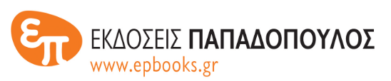 | ΔΕΛΤΙΟ ΤΥΠΟΥ

Ιούνιος 2021

ΠΑΙΖΟΥΜΕ ΒΙΒΛΙΟ;
Πώς να αγαπήσουν τα παιδιά το διάβασμα

Μια πρωτότυπη σειρά βιβλίων από την πολυβραβευμένη εκπαιδευτικό και συγγραφέα Βίκυ Ξανθοπούλου κυκλοφορεί από τις Εκδόσεις Παπαδόπουλος
και ανατρέπει τη σχέση των παιδιών με τη λογοτεχνία!

Μέσα από τη σειρά «Παίζουμε βιβλίο;» η εκπαιδευτικός Βίκυ Ξανθοπούλου παρουσιάζει τη δική της μέθοδο για να αγαπήσουν τα παιδιά κάθε ηλικίας το διάβασμα. Συνδυάζοντας την αφήγηση με τη διασκέδαση, η ανάγνωση γίνεται μια απολαυστική βιωματική εμπειρία. Κάθε βιβλίο παρουσιάζει προτάσεις για πρωτότυπες και εύκολα εφαρμόσιμες δραστηριότητες –βασισμένες σε επιλεγμένα παιδικά βιβλία– καλλιεργώντας με αυτό τον τρόπο τη σχέση των παιδιών με το βιβλίο. Η φαντασία και η δημιουργικότητά τους ενεργοποιούνται και κάθε παιδί συμμετέχει ενεργά στη διαδικασία της ανάγνωσης, ταυτίζεται με τους ήρωες και ανακαλύπτει τα δικά του κίνητρα για διάβασμα.

Η σειρά απευθύνεται σε εκπαιδευτικούς, βιβλιοθηκονόμους, εμψυχωτές, γονείς, ανθρώπους που επιθυμούν να προάγουν τη φιλαναγνωσία και προτείνει δράσεις που μπορούν να εκτυλιχθούν στο σχολείο, σε εναλλακτικούς χώρους εκπαίδευσης, ακόμη και στο σπίτι.

Η εικοσαετής εμπειρία μου στην εκπαίδευση με κάνει να πιστεύω όσο τίποτε άλλο ότι μέσα από την ανάγνωση ενός βιβλίου το παιδί μπορεί να ζήσει μια μοναδική εμπειρία και να νιώσει την ίδια ακριβώς ευχαρίστηση που βιώνει παίζοντας με τους φίλους του. Τι λέτε λοιπόν; Παίζουμε βιβλίο;
Βίκυ Ξανθοπούλου

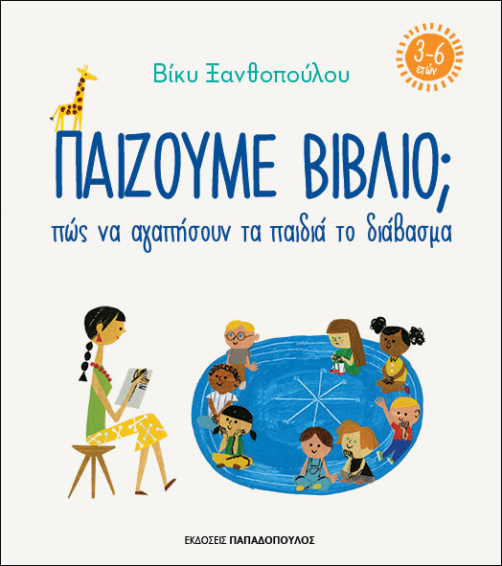 | ΒΙΚΥ ΞΑΝΘΟΠΟΥΛΟΥ  ΠΑΙΖΟΥΜΕ ΒΙΒΛΙΟ;  Πώς να αγαπήσουν τα παιδιά το διάβασμα  (3-6 ετών)  Σελίδες: 88 · Σχήμα: 19,5Χ22  ΙSBN: 978-960-484-696-2 · Τιμή: 10,99 €

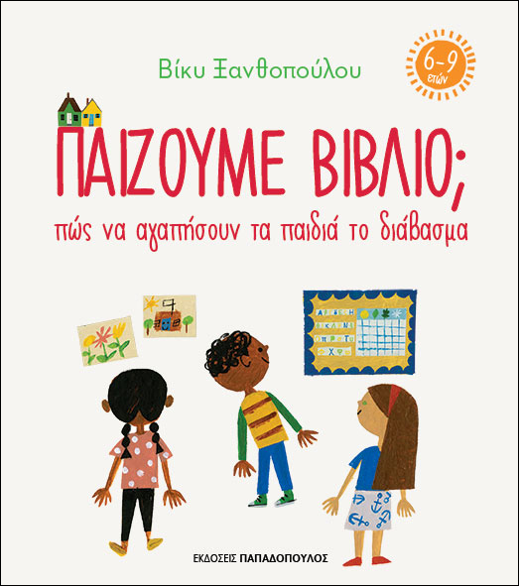 | ΒΙΚΥ ΞΑΝΘΟΠΟΥΛΟΥ  ΠΑΙΖΟΥΜΕ ΒΙΒΛΙΟ;  Πώς να αγαπήσουν τα παιδιά το διάβασμα  (6-9 ετών)  Σελίδες: 88 · Σχήμα: 19,5Χ22  ΙSBN: 978-960-484-697-9 · Τιμή: 10,99 €

Το «Παίζουμε Βιβλίο;» είναι ανατρεπτικό στη σύλληψή του, πρωτότυπο στο στήσιμό του, έξυπνο στη δομή του, φρέσκο ως προς το περιεχόμενο και την εικονογράφηση, νοητικά προκλητικό για παιδιά, γονείς και εκπαιδευτικούς, αισθητικά αψεγάδιαστο, παιδαγωγικά ορθό, εξισορροπημένο ανάμεσα στο παιγνιώδες και το διδακτικό.
Ζωή Γαβριηλίδου
Καθηγήτρια Γλωσσολογίας,
Αντιπρύτανης Ακαδημαϊκών Υποθέσεων και Φοιτητικής Μέριμνας Δ.Π.Θ.

Η συγγραφέας
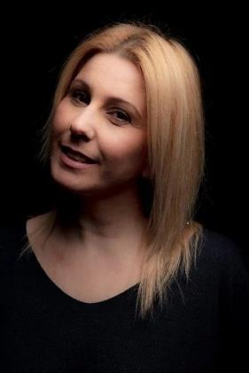 | Η Βίκυ Ξανθοπούλου είναι απόφοιτος του Παιδαγωγικού Τμήματος Νηπιαγωγών της Αλεξανδρούπολης και κάτοχος μεταπτυχιακού διπλώματος στην Κοινωνικοπολιτισμική Εκπαίδευση και Εμψύχωση Ομάδων του Δ.Π.Θ. Τα τελευταία χρόνια σχεδιάζει και υλοποιεί εκπαιδευτικά προγράμματα που απευθύνονται σε εκπαιδευτικούς και μαθητές με βασικό άξονα την παιδική λογοτεχνία. Το έργο της, με το πρόγραμμα αναγνωστικών εμψυχώσεων «Παίζουμε βιβλίο;», έχει αναγνωριστεί στην Ελλάδα από τον θεσμό των Education Leaders Awards και από το ελληνικό παράρτημα της ΙΒΒΥ (Bραβείο σε σχολικό-μαθητικό έντυπο το οποίο καλλιεργεί τη φιλαναγνωσία και προωθεί την ανάγνωση της παιδικής λογοτεχνίας), αλλά και στο εξωτερικό από διεθνή οργανισμό Judith’s Reading Room, με έδρα την Πενσιλβάνια των Η.Π.Α, με το Βραβείο Ελευθερίας μέσω του Γραμματισμού (Freedom Τhrough Literacy Award), από τον διεθνή εκπαιδευτικό οργανισμό AKS Education Awards με τον τίτλο Excellence in Teaching – Teacher of the Year 2019, ενώ έχει κερδίσει το Global Teacher Award 2020. Επιλέχθηκε στις 10 σημαντικές προσωπικότητες της Ελλάδας από την ΕΡΤ και συμμετείχε στη νέα της διαφημιστική καμπάνια «Κάθε μέρα το καλύτερό μας». Συμπεριλήφθηκε στη λίστα του CNN Greece στα «Πρόσωπα του 2020». Από τις Εκδόσεις Παπαδόπουλος κυκλοφορούν τα βιβλία της Παίζουμε βιβλίο; Πώς να αγαπήσουν τα παιδιά το διάβασμα (3-6 ετών), Παίζουμε βιβλίο; Πώς να αγαπήσουν τα παιδιά το διάβασμα (6-9 ετών) και Escape Book: Μια νύχτα στην Ακρόπολη.

